- Какие 2 задачи включает и объяснить в чём сложность
- разложение больших чисел на простые сомножители (факторизация)
- вычисление дискретного логарифма в конечном поле и вычислительные операции над точками эллиптической кривой
- Основная теорема арифметики
Всякое натуральное число N, кроме 1, можно представить как произведение простых множителей:
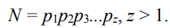
- Китайская теорема об остатках
В общем случае если разложение числа N на простые множители представляет собой p1p2…pt (некоторые простые числа могут встречаться несколько раз), то система уравнений (x mod p_{i})=a_{i}, где i = 1, 2, …, t, имеет единственное решение: x, меньшее N.
Иными словами, число (меньшее, чем произведение нескольких простых чисел) однозначно определяется своими вычетами по модулю от этих простых чисел.
- Алгоритм RSA
Для генерации двух ключей: тайного и открытого, используются два больших случайных простых числа p и q. Для максимальной большей криптостойкости нужно выбирать p и q равной длины. Рассчитывается произведение: n = pq. Это есть один из трех компонент ключа, состоящего из чисел n, e, d.
Затем случайным образом выбирается второй компонент ключа (открытый ключ или ключ зашифрования, e, такой что e и (p – 1)(q – 1) являются взаимно простыми числами; вспомним, что (p – 1)(q – 1) = φ(n) – функция Эйлера).
расширенный алгоритм Евклида используется для вычисления третьего компонента ключа: ключа расшифрования d такого, что выполняется условие:
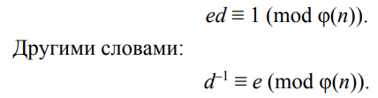
Зашифрование. Если шифруется сообщение М, состоящее из r блоков: m1, m2, …, mi, …, mr, то шифртекст С будет состоять из такого же числа (r) блоков, представляемых числами:
Расшифрование. Для расшифрования каждого зашифрованного блока производится вычисление вида:
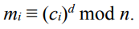
- Эль Гамаль
Генерация ключевой информации. Выбирается простое число р. Выбирается число (g, g < p), являющееся первообразным корнем числа р – очень важный элемент с точки зрения безопасности алгоритма.
Далее выбирается число х (х < p) и вычисляется последний компонент ключевой информации:
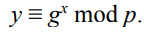
Расшифрование шифртекста получатель производит своим тайным ключом: p, g, х.
Первообразный корень по модулю р является таким числом, что его степени (gi , 1 ≤ i ≤ p – 1) дают все возможные по модулю р вычеты (остатки), которые взаимно просты с p.
Зашифрование сообщения. Как ранее, предположим, что сообщение М = {m_{i}}, где m_{i} – i-й блок сообщения. Зашифрование отправителем (каждого отдельного блока mi исходного сообщения) предусматривает использование, как это особо подчеркивалось выше, некоторого случайного числа k (1 < k < p – 1).
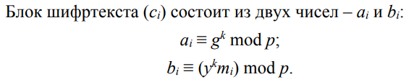
Недостаток алгоритма шифрования Эль-Гамаля: удвоение длины зашифрованного текста по сравнению с начальным текстом. Случайное число k должно сразу после вычисления уничтожаться.
Расшифрование ci. Выполняется по следующей формуле:
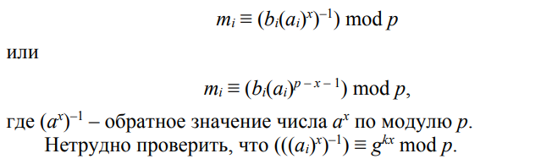
- Криптостойкость
Если для зашифрования двух разных блоков (m₁ и m₂) некоторого сообщения использовать одинаковые k, то для соответствующих шифртекстов c₁ = (a₁, b₁) и c₂ = (a₂, b₂) выполняется соотношение b₁(b₂) ^{–1} = m₁(m₂) ^{–1}. Из этого выражения можно легко вычислить m₂, если известно m₁.

